**Уважаемые родители!**

Здоровье ребенка — самое большое счастье для родителей. Но, к сожалению, все больше и больше подростков начинают употреблять**табак, алкоголь и наркотики** (далее**ПАВ -** психоактивные  вещества).

**Наиболее типичные жизненные проблемы, решая которые подростки становятся наркоманами:**

1.Любопытство.

2.Давление группы, отсутствие навыка отказа.

3.Попытка решить семейные или личные проблемы.

4. Установить дружеские отношения со сверстниками.

5. Сенсация, возможность привлечь внимание.

6.Скука, неумение интересно проводить свободное время.

**Признаки, по которым можно определить, что ребенок начал употреблять наркотики.**

• Резкие перепады в настроении ребенка: беспричинное возбуждение, апатия, смех без повода или сонливость.

• Изменение ритма сна ребенка: в течение дня он сонлив, вял, медлителен, а после вечерней прогулки выглядит бодрым и энергичным.

• Изменение аппетита и поведения ребенка во время еды: может целыми днями не есть и не жаловаться на то, что голоден, а после прогулки готов проглотить целого "слона".

• Общение по телефону с использованием странных слов, понятных только говорящим.

• Потеря интереса к прежним увлечениям, занятиям.

• Исчезновение денег и вещей из дома.  
• Проявление раннее не свойственной грубости, лживость, изворотливость.  
• Незнакомый, странный запах, который порой исходит от ребенка.

• Наличие признаков простуды: заложенность носа, чиханье, слезотечение, чувство озноба, потливости – это могут быть первые признаки отмены наркотика (наркотическая ломка).

  Все перечисленное – только повод задуматься, все ли в порядке. Ведь характер ребенка, его поведение в семье с возрастом меняются. И по первому изменению поведения ребенка сильно волноваться не стоит. Но необходимо продолжить наблюдение за ребенком, если такие признаки вы будете наблюдать и дальше. Если у вас все же возникли подозрения по поводу употребления наркотиков надо внимательно осмотреть комнату ребенка и его вещи.

**Если вы обнаружите*:*** дешевые папиросы, кусочки фольги, закопченные ложки, бритвенные лезвия со следами белого порошка или бурой грязи, шприцы и иглы, тогда все сомнения отпадают, вам надо признать, что сын или дочь познакомились с наркотиками.

**Несколько правил, позволяющих предотвратить потребление ПАВ подростками:**

**1. Общайтесь друг с другом**

   Общение – основная человеческая потребность, особенно для родителей и детей. Отсутствие общения с вами заставляет ребенка обращаться к другим людям, которые могли бы с ним поговорить. Но кто они и что посоветуют Вашему ребенку?

   Помните об этом, старайтесь быть инициатором откровенного, открытого общения со своим ребенком.

**2. Выслушивайте друг друга**

  Умение слушать – основа эффективного общения, но делать это не так легко, как может показаться со стороны. Умение слушать означает:

•    быть внимательным к ребенку;

•    выслушивать его точку зрения;

•    уделять внимание взглядам и чувствам ребенка.

**3. Ставьте себя на его место**

  Подростку часто кажется, что его проблемы никто и никогда не переживал. Было бы неплохо показать, что вы осознаете, насколько ему сложно. Можно рассказать какие-то похожие истории из вашего детства или ваших знакомых. Главное, чтобы ребенок чувствовал, что вам всегда интересно, что с ним происходит.

**4. Проводите время вместе**

Очень важно, когда родители  вместе занимаются спортом, музыкой, рисованием или иным способом устраивают с ребенком совместный досуг или вашу совместную деятельность. Это необязательно должно быть нечто особенное. Пусть это будет поход в кино, на стадион, на рыбалку и т.д. Поддерживая его увлечения, вы делаете очень важный шаг в предупреждении от  употребления ПАВ.

**5. Дружите с его друзьями**

  От окружения во многом зависит поведение детей, их отношение к старшим, к своим обязанностям, к школе и так далее. Кроме того: в этом возрасте весьма велика тяга к разного рода экспериментам. Дети пробуют курить, пить. У многих в будущем это может стать привычкой. Поэтому очень важно знать друзей, с которыми общается ваш ребенок.

**6. Подавайте пример**

Алкоголь, табак и медицинские препараты используются многими людьми. Употребление любого из вышеуказанных веществ законно, но здесь очень важен родительский пример. Родительское пристрастие к алкоголю и декларируемый запрет на него для детей дает повод обвинить вас в неискренности, в «двойной морали». **Несовершенные сами, мы не можем вырастить совершенных детей!**

**Государственное учреждение образования**

**«Кормянский районный социально-педагогический центр»**

**Памятка для родителей**

**«Профилактика употребления ПАВ подростками»**

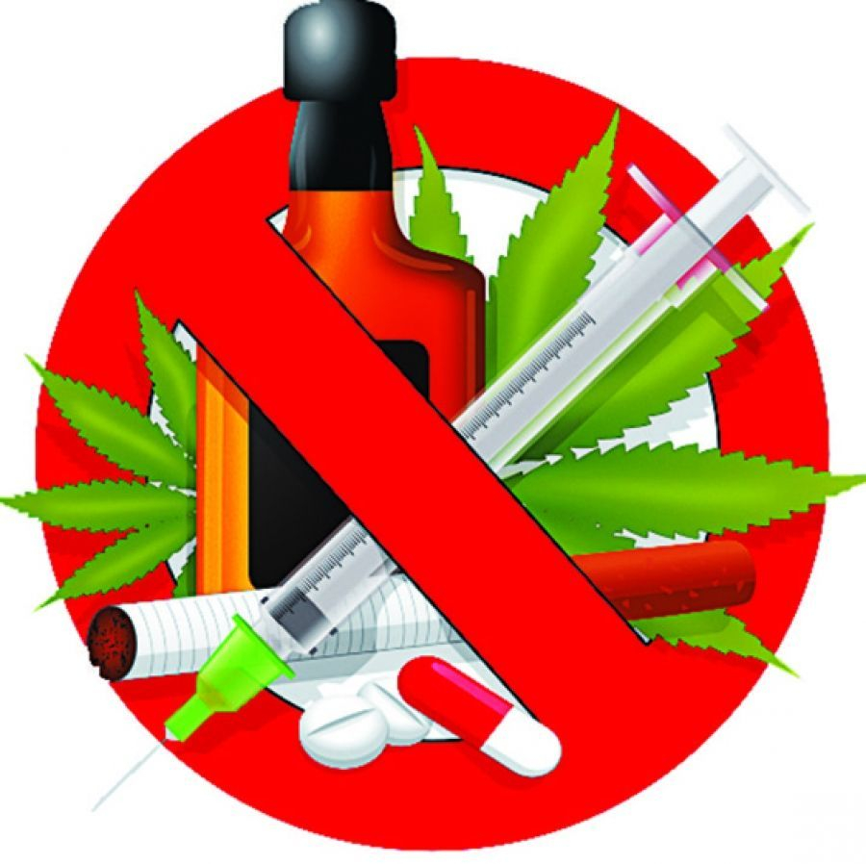

г.п. Корма 2019